DOSSIER DE PRESSE
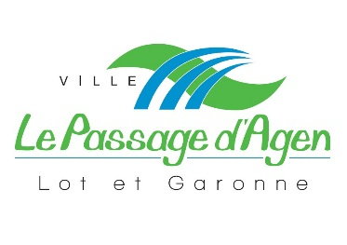

Environnement
  - Point Presse :
  - Mercredi 26/09/2018 – 14h30

  - Mairie du Passage d’Agen- Salle 34

- Francis Garcia, Maire
- Jean-Jacques Mirande, Adjoint en charge des Travaux, de l’Habitat, de l’Urbanisme et des Déplacements.

Lancement de la campagne :
« J’ mon chien – J’ ma ville »

La ville du Passage d’Agen a fait du cadre de vie une de ses priorités en lien direct avec l’axe principal de l’équipe municipale, à savoir la proximité avec les habitants.
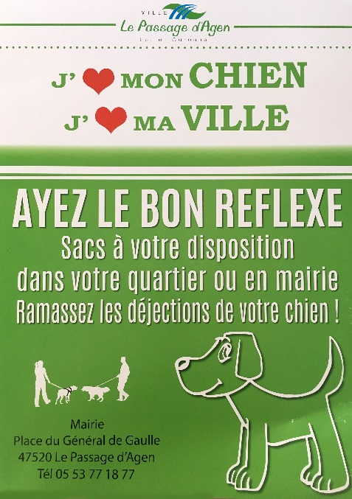
Pour une ville propre, la ville lance une campagne de sensibilisation au ramassage des déjections canines. Problématique relevée régulièrement par les participants aux réunions de quartier, alors qu’un simple geste au quotidien profite à tous.
Qui n'a pas pesté en posant malencontreusement son pied dans une crotte de chien ? Les déjections canines posent un problème d'hygiène et de propreté lorsqu'elles sont laissées sur la voie publique, les trottoirs, les espaces verts publics ou dans les aires de jeux.
L’objectif est de ne pas stigmatiser les chiens mais d’inciter les Passageois à faire preuve de civisme en les invitant à ramasser les déjections canines de leur compagnon à quatre pattes lors de leurs promenades quotidiennes.
Ainsi, des sacs spécifiques sont mis gratuitement à la disposition des visiteurs dans le hall d’accueil de la Mairie et lors des réunions de quartier. De plus, 14 mobiliers urbains spécifiques ont été implantés sur la Commune, à savoir :
- 5 équipements sur la digue surplombant la voie sur berge
- 1 équipement place de la République
- 4 équipements place Ste Jehanne de France
- 1 équipement rue Gambetta
- 2 équipements place du Général de Gaulle
- 1 équipement rue Lacordaire

D’autres suivront…

Cette campagne de sensibilisation se fera au travers d’un affichage régulier dans les lieux publics, relayé sur le site Internet de la ville, ses RSS et le panneau d’information électronique ainsi que dans les nombreuses réunions de quartier. La phase de verbalisation interviendra après la campagne de sensibilisation.

A savoir :
Les déjections canines
Les déjections canines sont autorisées dans les seuls caniveaux à l'exception des parties de ces caniveaux qui se trouvent à l'intérieur des passages pour piétons. En dehors des cas précités, les déjections canines sont interdites sur les voies publiques, les trottoirs, les espaces verts publics, les espaces des jeux publics pour enfants et ce par mesure d'hygiène publique. Tout propriétaire ou possesseur de chien est tenu de procéder immédiatement par tout moyen approprié au ramassage des déjections canines sur toute ou partie du domaine public communal. En cas de non-respect de l'interdiction, l'infraction est passible d'une contravention de 1ère classe.

Article R632-1 du Code Pénal
Hors le cas prévu par l'article R. 635-8, est puni de l'amende prévue pour les contraventions de la 2e classe le fait de déposer, d'abandonner, de jeter ou de déverser, en lieu public ou privé, à l'exception des emplacements désignés à cet effet par l'autorité administrative compétente, des ordures, déchets, déjections, matériaux, liquides insalubres ou tout autre objet de quelque nature qu'il soit, y compris en urinant sur la voie publique, si ces faits ne sont pas accomplis par la personne ayant la jouissance du lieu ou avec son autorisation. Est puni de la même peine le fait de déposer ou d'abandonner sur la voie publique des ordures, déchets, matériaux ou tout autre objet de quelque nature qu'il soit, en vue de leur enlèvement par le service de collecte, sans respecter les conditions fixées par l'autorité administrative compétente, notamment en matière de jours et d'horaires de collecte ou de tri des ordures. Les personnes morales peuvent être déclarées responsables pénalement, dans les conditions prévues par l'article 121-2, des infractions définies au présent article. La peine encourue par les personnes morales est l'amende, suivant les modalités prévues par l'article 131-41.

La propreté au quotidien au Passage d’Agen, c’est :
120 corbeilles de propreté installées sur la voie publique.
1 agent municipal à temps plein est affecté au ramassage des corbeilles et à l’intervention sur les points de dépose sauvage sur lesquels la Commune à l’obligation d'intervenir.
En 2017 le volume de ramassage des corbeilles de propreté s’élevait à 32.3 tonnes soit environ en moyenne 2.7 tonnes par mois
1 agent à temps plein est affecté à la balayeuse, la tournée communale s’organise sur 1 semaine.
En 2017 le volume de ramassage avec ce véhicule s’élevait à 287.3 tonnes soit environ en moyenne 23.9 tonnes par mois.

1re édition de l’animation CAP AU JARDIN

Madame Myriam Vézinat, Conseillère municipale en charge de l’environnement a souhaité donner un nouveau rendez-vous aux scolaires et aux Passageois sur le site de la Ferme d’Estrades le vendredi 5 octobre 2018 de 14h à 18h, mettons tous le Cap au Jardin.

Après l’organisation de l’animation « Ma Ville, j’en prends soin. Ensemble, préservons la nature » en juin dernier qui a remporté un vif succès. Des actions continuent à être menées auprès d’un large public et notamment auprès des scolaires.
La volonté affichée de l’équipe municipale est de sensibiliser ainsi les Passageois à l’environnement et au développement durable.

Objectif de cette animation :
- Faire découvrir le site de la Ferme d’Estrades et son Jardin Découvertes.
- Sensibiliser les jeunes et les moins jeunes à l’importance de la préservation de notre environnement.
- Valoriser le travail qui est mener au quotidien par le service municipal Espaces verts :
        - Biodiversité
        - Rucher, récolte de miel
        - Eco pâturage
        - O Phyto
- Collaborer avec les participants du Concours communal des Maisons Fleuries et Jardins Durables.
- Collaborer avec les professionnels présents sur la Commune.

Au programme de 14h à 18h :
- Visite du Jardin Découvertes
- Lectures au Jardin en partenariat avec l’équipe de la médiathèque
- Plantation d’arbres
- Ateliers « A la découverte de savoirs oubliés » : insectes, plantes sauvages, dégustation
- Stand « bouturage »
- Stand « échange de graines »
- Stand « O Phyto »
- Stand « vente de fleurs »
- Conseils du Jardinier

Cérémonie de remise des prix du Concours communal des Maisons fleuries et Jardins durables
A partir de 18h, la Ferme d’Estrade accueillera pour la première fois, les participants du Concours Communal des Maisons fleuries et Jardins durables.
En effet, cet après-midi récréatif sera clôturé par la cérémonie de remise des prix du concours qui s’est déroulé en juin dernier et qui a réuni cette année 22 participants.

